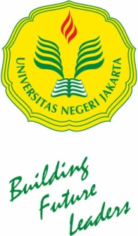
KEMENTERIAN RISET, TEKNOLOGI, DAN PENDIDIKAN TINGGI

UNIVERSITAS NEGERI JAKARTA
Certificate ID11/01792

FAKULTAS TEKNIK
Certificate ID11/01792
Gedung L Kampus A Universitas Negeri Jakarta, Jalan Rawamangun Muka, Jakarta 13220
Telepon : ( 62-21 ) 4751523, 47864808 Fax. 47864808
Laman: http://ft.unj.ac.id email: ft@unj.ac.id

SURAT REKOMENDASI

Yang bertanda tangan di bawah ini :

N a m a : Dr. Tuti Iriani, M.Si
N I P : 19640223 198903 2 001
Jabatan : Wakil Dekan III Fakultas Teknik Universitas Negeri Jakarta

Memberikan Rekomendasi kepada :

N a m a :
N I M :
Tempat/Tgl. Lahir :
Program Studi :
Alamat :

No. HP :

Untuk mendapatkan beasiswa dari institusi yang Bapak/Ibu pimpin, berkaitan dengan biaya pendidikan yang dibutuhkan sehingga dapat memenuhi kebutuhan tersebut.

Demikian Surat Rekomendasi ini dibuat untuk dapat dipergunakan sebagaimana mestinya.

Jakarta,

Wakil Dekan III FT

Dr. Tuti Iriani, M.Si
NIP. 196402231989032001

